PORTOGALLO & SANTIAGO

APRILE - OTTOBRE 2026
da € 1.099 p.p.
7 NOTTI | MEZZA PENSIONE (ACQUA INCLUSA)

LA QUOTA COMPRENDE
- Voli da Roma o Milano (altre città di partenza su richiesta e con supplemento)
- Bagaglio a mano e bagaglio da stiva minimo 15 kg (soggetto a riconferma)
- Bus con aria condizionata
- Sistemazione in hotel di cat. 4* selezionati
- 7 prime colazioni e 7 cene in hotel con 1/3 di acqua ad ogni cena (altre bevande escluse)
- Accompagnatore parlante italiano in loco

LA QUOTA NON COMPRENDE
- Tasse aeroportuali ed oneri accessori, non rimborsabili: 180€ p.p.
(obbligatorie e soggette a riconferma alla prenotazione)
- Quotagestionepratica 60 €apersona (obbligatoria checomprende assicurazione medico-bagaglio-annullamento e assistenza h24 dall’Italia)
- Pacchetto ingressi ai monumenti 84€ ad adulto e 64€ a bambini 0-11 anni (obbligatorio da pagare alla prenotazione)
- Trasferimenti privati in arrivo e partenza (facoltativi, su richiesta con supplemento)
- Pasti non menzionati
- Tutto ciò non citato nella voce “la quota comprende”

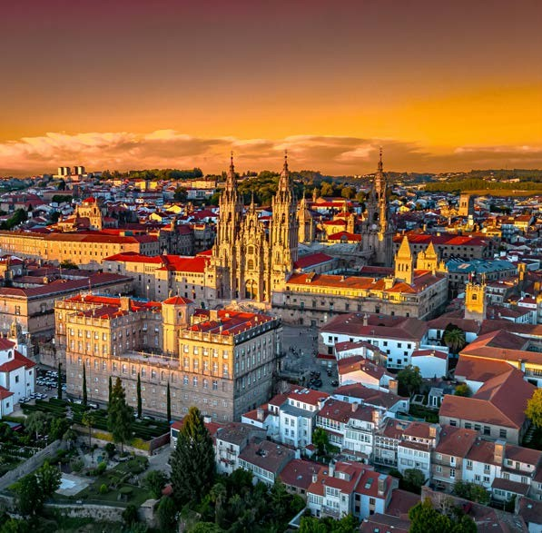




IMG26

PARTENZA | QUOTA IN DOPPIA | TASSE  AEROPORTUALI | SUPPL. SINGOLA | RID. 3° LETTO ADULTO | RIDUZIONE CHILD 2-11
Aprile '26 | 1.109 € | 180 € | 392 € | 20 € | 160 €
Giugno 01, 22 | 1.159 € | 180 € | 403 € | 20 € | 160 €
Luglio 06, 20 | 1.159 € | 180 € | 392 € | 20 € | 160 €
Agosto 03, 10 | 1.259 € | 180 € | 403 € | 20 € | 160 €
Agosto 17, 24 | 1.209 € | 180 € | 403 € | 20 € | 160 €
Settembre 07, 14, 21 | 1.139 € | 180 € | 392 € | 20 € | 160 €
Ottobre '05 | 1.099 € | 180 € | 403 € | 20 € | 160 €

PROGRAMMA DI VIAGGIO

1° GIORNO: ITALIA / LISBONA
Partenza da Roma o Milano. Arrivo a Lisbona e trasferimento libero in hotel (trasferimento privato su richiesta con supplemento). Alle ore 19:30 incontro con gli altri partecipanti e con la guida. Cena e pernottamento in hotel.

2° GIORNO: LISBONA / SINTRA / LISBONA
Prima colazione. In mattinata si parte per la vicina e bellissima Sintra, il borgo preferito dei monarchi portoghesi con il suo importante Palácio Nacional de la Vila. Ritorno a Lisbona. Pranzo libero. Nel pomeriggio è prevista la visita guidata della città con i suoi ampi viali e le piazze, testimonianze di quando la capitale portoghese fu l’emblema di uno dei più grandi imperi del mondo che comprendeva le Colonie in Brasile, Angola, Mozambico, Goa/India, Macao/Cina e la lontana Timor. Si visiterà il quartiere di Belém, con la famosa Torre, gioiello architettonico del regno di Manuel I che fonde armoniosamente elementi gotici, bizantini e manuelini. Simbolo del Portogallo nell’epoca delle grandi scoperte, la torre, chiamata anche torre di Betlemme o torre di San Vincenzo, è in realtà un bastione di 30 metri con quattro piccole torri. A seguire, la Chiesa del Monastero dos Jerónimos, capolavoro del gotico “manuelino e proseguimento della visita panoramica della città, passando per il Parlamento e lo splendido parco Eduardo VII. Breve passeggiata attraverso per il quartiere di Alfama, il più antico della città, passiamo per la Cattedrale del XII secolo e della Chiesa di Santo Antonio, costruita sul luogo di nascita del Santo, il quartiere centrale della Baixa Pombalina e la Praça do Comercio con la splendida vista sulla maestosa foce del Tago. Cena e pernottamento.

3° GIORNO: LISBONA / OBIDOS / ALCOBAÇA / NAZARE / BATALHA / FATIMA
Prima colazione in hotel. Partenza per Óbidos, visita al borgo medievale con le sue mura ed i suoi vicoli del secolo XII, perfettamente preservati; questa località può considerarsi un museo a cielo aperto. Proseguimento per Alcobaça, importante monastero cistercense. All’interno della chiesa visiteremo gli spettacolari sepolcri dei Romeo e Giulietta portoghesi, il Re Pedro I e la sua amante Ines de Castro, nominata regina dopo la sua morte. Proseguimento per Nazaré, tipico villaggio di pescatori, da dove gode una splendida vista sull’Atlantico. Successivamente, si effettuerà una fermata a Batalha per la visita al magnifico monastero del secolo XIV, costruito con una perfetta combinazione di gotico ed arte ‘Manuelino’ . Proseguimento per Fatima dove si effettuerà una visita di orientamento del Santuario Mariano, che richiama milioni di pellegrini da tutto il mondo e che fu costruito dopo le famose apparizioni. Possibilità di assistere alla fiaccolata serale. Cena e pernottamento. Successivamente fermata a Batalha per la visita al magnifico monastero del secolo XIV, costruito con una perfetta combinazione di gotico ed arte ‘Manuelino’ (visita). Proseguimento per Fatima. Visita di orientamento del Santuario Mariano che richiama milioni di pellegrini da tutto il mondo e che fu costruito dopo le famose apparizioni. Possibilità di assistere alla fiaccolata serale. Cena e pernottamento.

4° GIORNO: FATIMA / PORTO / GUIMARAES
Prima colazione in hotel. Partenza per Porto e visita guidata della città: il quartiere di Ribeira, dichiarato patrimonio dell’UNESCO, si distingue per le sue facciate colorate, per il labirinto dei suoi vicoli e la piazza dell’infante Dom Henrique; due rappresentazioni diverse dello spirito di questa città meravigliosa. Passeggiata guidata per il centro storico. Ingresso alla chiesa di San Francisco. Proseguimento per la visita di una cantina dell’omonimo vino, famoso a livello mondiale. Successiva partenza per la vicina Guimarães. La città, culla della civiltà portoghese, fu la prima capitale del paese indipendente nel secolo XII. Si visiterà il centro storico, già dichiarato dall’UNESCO patrimonio artistico dell’Umanità. Cena e pernottamento.

5° GIORNO: GUIMARAES / BRAGA / SANTIAGO DI COMPOSTELA
Prima colazione in hotel. Partenza per Braga. Visita al santuario del BOM JESUS, con la sua spettacolare scalinata barocca, il centro storico con l’antica Cattedrale, dimostrazione della grande importanza storica di questa diocesi episcopale. Proseguimento per Santiago di Compostela. Cena e pernottamento.

6° GIORNO: SANTIAGO DI COMPOSTELA
Prima colazione in hotel. La città è cresciuta all’ombra della Cattedrale, meta finale dei vari Cammini per Santiago. Nel corso della sua costruzione, nei vari secoli, i diversi stili architettonici l’hanno resa unica ed oggi, assieme a tutta la città è stata dichiarata dall’UNESCO Patrimonio artistico dell’umanità. In mattinata visita guidata del centro storico che si concluderà di fronte alla Cattedrale. Resto del giorno libero per approfondire le visite in questo luogo mistico. Cena e pernottamento.

7° GIORNO: SANTIAGO DI COMPOSTELA / COIMBRA / LISBONA
Prima colazione in hotel. Partenza per Coimbra. Visita del centro storico per poi continuare con la principale istituzione della città, l’Università. Proseguimento per Lisbona. Cena e pernottamento.

8° GIORNO: LISBONA / ITALIA
Prima colazione in hotel e trasferimento libero in aeroporto (trasferimento privato su richiesta con supplemento) in tempo utile per il volo di rientro. Arrivo in Italia e fine dei servizi.

*** l’ordine delle visite potrà essere cambiato per esigenze organizzative senza modificare i contenuti del programma ***

*** Non è inclusa la tassa locale di soggiorno che dovrà essere pagata direttamente in hotel ***

Pacchetto ingressi (con radioguide auricolari):
LISBONA Chiesa dos Jeronimos
SINTRA Palazzo Nazionale
ALCOBACA Chiesa
BATALHA Monastero (chiesa e chiostro)
PORTO Cantina, Chiesa San Francisco
BRAGA Elevador Bom Jesus, Cattedrale
SANTIAGO DI COMPOSTELA Cattedrale
COIMBRA Università

Alberghi previsti CAT. 4* (o similari):
LISBONA Hotel Sana Metropolitan / Hotel Ramada
FATIMA Hotel Cinquentenario
GUIMARAES Hotel Guimaraes / Hotel Fundador 3*Sup
SANTIAGO DI COMPOSTELA Hotel Oca Puerta del Camino

